PRÉPARATION ET APPLICATION DES PEINTURES
ACTIVITES : PRÉPARATION DES SURFACES SIMPLES
Application d’une méthodologie de ponçage niveau 4
À partir d’un véhicule ayant subi un choc du 1er degré, appliquer une méthodologie de ponçage afin de recevoir les produits de garnissage et de sous couche
TÂCHES PROFESSIONNELLES
T2.1.2 | Préparer une surface
T4.1.2 | Interpréter un rapport d’expertise automobile et un ordre de réparation

Sur votre élément, vous intervenez sur la griffe profonde que vous avez repérée.
Vous devez vous munir des moyens des protections individuelles et collectives.

Citer les moyens de protections individuelles et collectives que vous mettez en œuvre.
________________________________________________________________________________________________________________________________________________________________________________________________________________________________________________________________________________________________________________________________

Vous intervenez sur la griffe. Préciser le choix de granulométrie du papier de ponçage à utiliser pour cette opération.

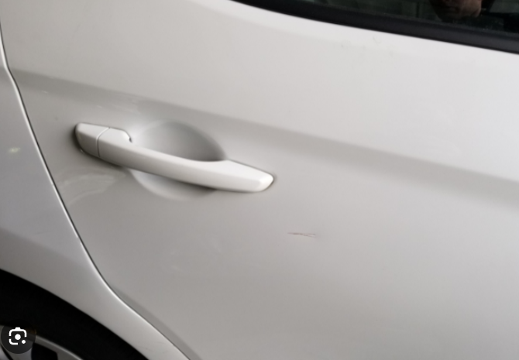
3- Pas de griffe
2- Zone griffe peut prononcée

1- Zone griffe profonde

Zones | Choix de granulométrie du papier | Justifier
1- Zone griffe profonde

2- Zone griffe peut prononcée

3- Pas de griffe

Rappel :
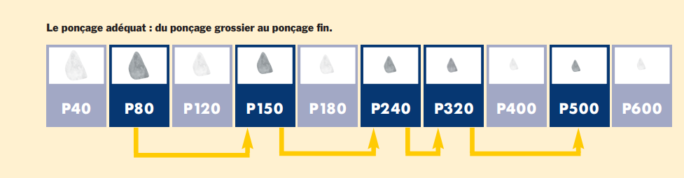

Quelle règle faut-il respecter lors du ponçage de l’élément ?

Rappel :
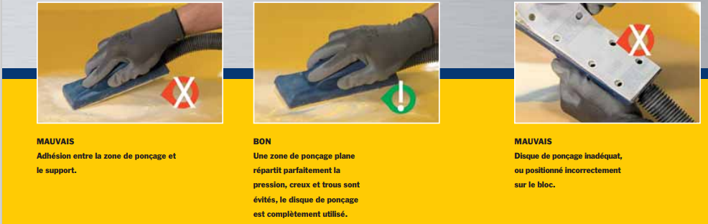

Avant ponçage, quelle opération devez-vous réaliser sur les éléments adjacents ? pourquoi ?
________________________________________________________________________________________________________________________________________________________________________________________________________________________________________________________________________________________________________________________________________________________________________________________________________________

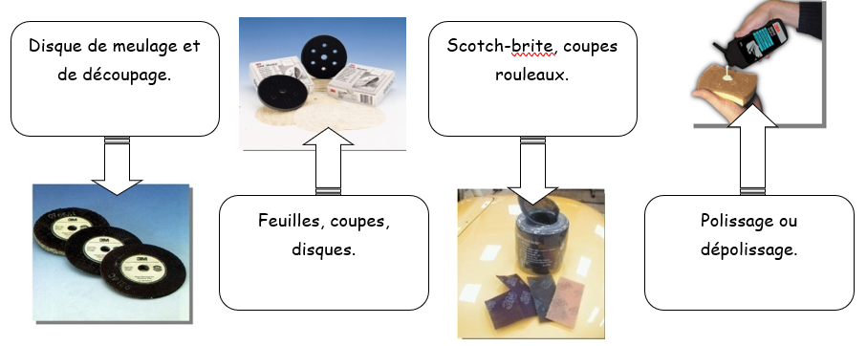
Nommer les différentes familles d’abrasifs

Vous avez procédé au ponçage de la griffe sur votre élément.

Que devez-vous atténuer au maximum pour parfaire votre intervention ?

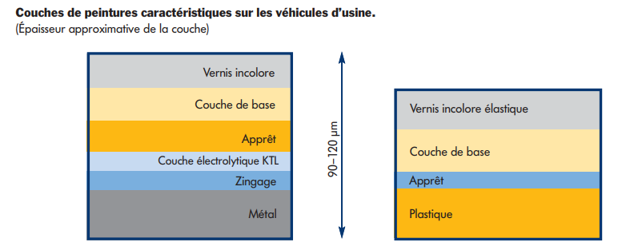

Identifier les différentes couches de peinture caractéristiques sur les véhicules d’usine.
